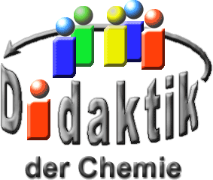

UNIVERSITÄT  
BAYREUTH

Seminar „Übungen im Vortragen – AC“

Wilhelm Ostwald  
Biografie und Leistung

Barbara Urban, WS 05/06; Janine Ferhatovic, WS 23/24

Gliederung

1 Lebenslauf: Wilhelm Ostwald 1

2 Der Katalysator 2

2.1 Definition nach J. J. Berzelius 2

2.2 Definition nach W. Ostwald 2

2.3 Wirkungsweise von Katalysatoren 3

2.3.1 Bildung leicht reagierender Zwischen-Produkte 3

2.3.2 Einfluss der Oberflächen-Beschaffenheit 4

2.4 Experiment: Zersetzung von Wasserstoffperoxid [9] 4

3 Das Ostwald-Verfahren 5

3.1 Reaktionsschritte 5

3.2 Geschichtlicher Hintergrund 6

4 Weitere Leistungen W. Ostwalds 6

1. **Einstieg 2**: Im 19. Jhd. gab es ein massives Bevölkerungswachstum, mit dem auch ein Anstieg des Nahrungsmittelbedarfs verbunden war. Doch an Salpetersäure, dem Ausgangsstoff für den dringend benötigten Dünger, mangelte es, da man ihn teuer aus Chile importieren musste. Ostwald fand die Lösung.

# Wilhelm Ostwald

Wilhelm Ostwald wurde am 02.09.1853 in Riga (damals russisch) als zweiter von drei Söhnen geboren. Seine Vorfahren stammten ursprünglich aus Hessen und Berlin, die Eltern waren aber bereits in zweiter Generation in Russland ansässig. Ostwald besuchte das Realgymnasium Riga welches er 1871 mit dem Abitur abschließt. Nach seinem Schulabschluss begann er sein Chemie-Studium an der Uni Dorpat und schrieb nach drei Jahren seine Kandidaten-Arbeit, welche im Journal für praktische Chemie publiziert wurde. Ostwald wurde Assistent am physikalischen Kabinett bei Arthur von Oettingen und knüpfte somit den ersten wissenschaftlichen Kontakt nach Leipzig.

In den Jahren 1877 und 1878 schrieb Ostwald seine Magister-Arbeit und Dissertation und wechselte als Assistent an das chemische Institut der Universität Dorpat zu Carl Schmidt. Auf dessen Empfehlung hin wurde Ostwald 1882 an das Polytechnikum in Riga berufen. Daraufhin unternahm er eine Studien-Reise durch den deutschsprachigen, mitteleuropäischen Raum und baute dabei den Kontakt zu seinen Fach-Kollegen aus. 1887 gründete Ostwald zusammen mit Jacobus Henricus van't Hoff die Zeitschrift für physikalische Chemie, Stöchiometrie und Verwandtschaftslehre.

Ab 1887 war er 19 Jahre lang Lehrstuhl-Inhaber für Physikalische Chemie an der Uni Leipzig. In dieser Zeit veröffentlichte er das „Ostwald‘sche Verdünnungsgesetzes“ sowie die „Ostwald‘sche Stufenregel“ und die „Ostwald-Volmer-Regel“. 1894 publizierte er zudem den energetischen Katalyse-Begriffs und auf Grundlage dessen konnte Oswald 1901 bis 1908 das „Ostwald-Verfahren“ zur groß-industriellen Darstellung von Salpetersäure entwickeln.

1905 legte W. Ostwald auf eigenen Wunsch sein Lehramt in Leipzig nieder und siedelt über in sein Landhaus „Energie" nach Großbothen (Sachsen). Vier Jahre später erhält er den Chemie-Nobelpreis für seine Arbeiten über Katalyse, chemische Gleichgewichte und Reaktionsgeschwindigkeiten.

Am 04.04.1932 stirbt Wilhelm Ostwald in Leipzig.

# Der Katalysator

Die Durchführung chemischer Reaktionen mithilfe von Katalysatoren ist seit der Antike bekannt (Gärung, Fermentation). Der Begriff „Katalyse“ wurde jedoch erst 1836 durch Jöns Jakob Berzelius eingeführt. Er geht aus von einer „neuen Kraft“ (= katalytische Kraft), die die betrachteten Reaktionen bewirkt.

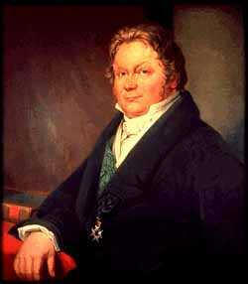

Abb. : Jöns Jakob Berzelius [1]

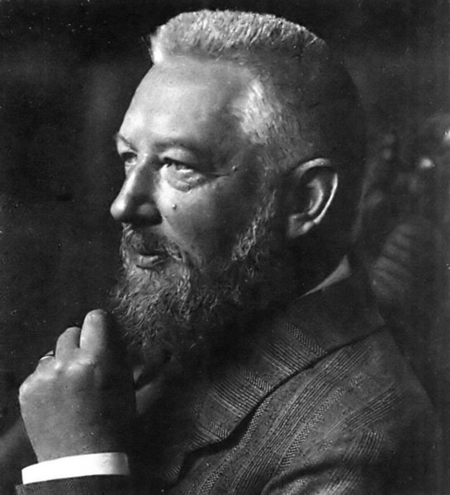

Abb. : Wilhelm Ostwald [2]

## Definition nach J. J. Berzelius

1. „Die katalytische Kraft scheint eigentlich darin zu bestehen, dass Körper durch ihre bloße Gegenwart, nicht durch ihre Verwandtschaft, die bei dieser Temperatur schlummernden Reaktionseigenschaften zu erwecken vermögen..." (1836)

Berzelius beschreibt in seinen Ausführungen bereits die heterogene und homogene Katalyse und befasste sich ansatzweise bereits mit der Energetik (Aktivierungsenergie), jedoch fehlt der Hinweis auf die durch den Katalysator bedingte Veränderung der Reaktionsgeschwindigkeit.

Erst W. Ostwald lieferte Einsichten über die thermodynamischen Prozesse während der Katalyse und prägte somit den modernen Katalysator-Begriff. Er definierte auch das Phänomen der Autokatalyse genauer. Für seine Forschungen auf dem Gebiet der Katalyse wurde ihm 1909 der Nobelpreis für Chemie verliehen.

## Definition nach W. Ostwald

1. „Katalyse ist die Beschleunigung eines langsam verlaufenden chemischen Vorgangs durch die Gegenwart eines fremden Stoffes." (1894)
2. "Ein Katalysator ist jeder Stoff, der, ohne im Endprodukt einer chemischen Reaktion zu erscheinen, ihre Geschwindigkeit verändert." (1901)

Demnach sind Katalysatoren Stoffe, die in den Reaktionsmechanismus eingreifen, aber selbst durch die Reaktion nicht verbraucht werden. Sie treten in der Brutto-Gleichung nicht auf! Der Katalysator verändert durch Beschleunigung bzw. Verlangsamung der Hin- bzw. Rück-Reaktion den Mechanismus der Reaktion, jedoch nicht die Gleichgewichtslage.

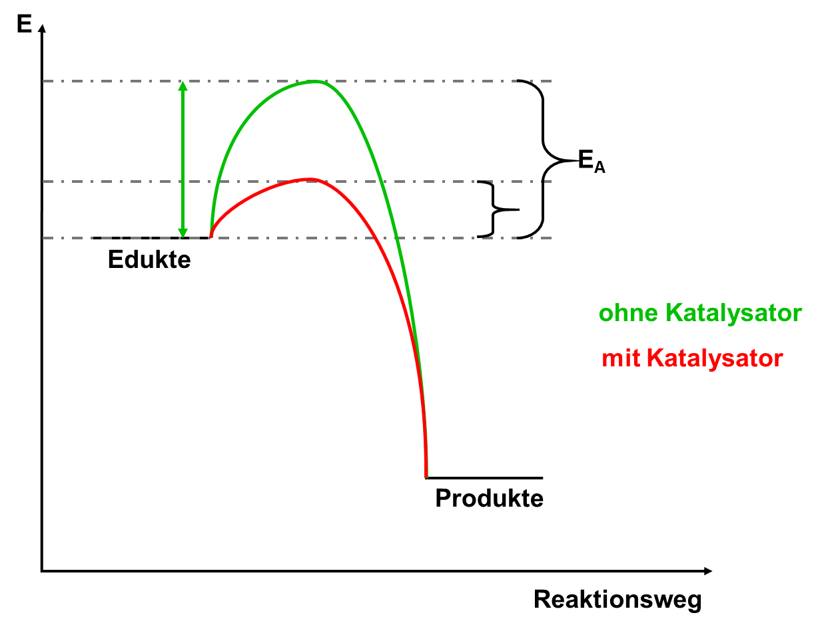

Abb. : Energie-Diagramm für eine exotherme Reaktion mit und ohne Katalysator

Positiv katalysierte Reaktionen besitzen eine kleinere Aktivierungsenergie als nicht katalysierte Reaktionen, daraus folgt eine Erhöhung der Reaktionsgeschwindigkeit. Bei negativen Katalysatoren (Inhibitoren) wird die Reaktionsgeschwindigkeit erniedrigt, das heißt der Katalysator bremst die Reaktion. Sie finden unter anderem Anwendung in der chemischen Industrie da sie schnelle Reaktionen (Explosionen) kontrollierbar und sicher machen.

Je nach Aggregat-Zustand der an der Reaktion beteiligten Stoffe unterscheidet man zwischen homogene Katalysen, hier liegen Edukte und Katalysator in der gleichen Phase vor (z. B. gasförmig oder gelöst), und heterogene Katalysen, bei denen ein fester Katalysator und ein Substrat in einer unterschiedlichen Phase reagieren. Homogene Katalyse findet bei der Säurekatalysierten Ester-Synthese und der Ozon-Bildung durch Stickoxide statt. Die Zersetzung von Wasserstoffperoxid, das Haber-Bosch-Verfahren und das Ostwald-Verfahren sind Beispiele für eine heterogene Katalyse.

## Wirkungsweise von Katalysatoren

### Bildung leicht reagierender Zwischen-Produkte

Der Katalysator „K“ bildet zusammen mit den Edukten „A“ reaktionsfähige Zwischen-Verbindungen, die dann mit dem zweiten Reaktionspartner „B“ weiterreagieren. Der Katalysator wird dabei rückgebildet. Diese Teil-Reaktionen verlaufen schneller als die direkte Reaktion, da die Aktivierungsenergien kleiner sind als die der Gesamt-Reaktion. Derartig wirkende Katalysatoren werden auch als „Überträger“ bezeichnet und kommen zumeist bei der homogenen Katalyse, zum Einsatz.

Abb. : Reaktionsschema: Zwischenprodukte

### Einfluss der Oberflächen-Beschaffenheit

An der Oberfläche des festen Katalysators (= heterogene Katalyse) wird der reagierende Stoff durch Adsorption in einen reaktionsfähigen Zustand überführt. In diesem aktivierten Zustand findet eine schnellere Reaktion statt als im nicht aktivierten Zustand. Nicht die ganze Oberfläche des Katalysators ist wirksam, sondern nur das aktive Zentrum. Eine große Oberfläche und das Zusetzen von Promotoren (allein nicht katalytisch wirksam!) erhöhen die Wirksamkeit. Ein typischer heterogener Katalysator ist Pt bzw. ein Platin-Netz.

## Experiment: Zersetzung von Wasserstoffperoxid [9]

**Materialien:**

* 2 Reagenzgläser
* Reagenzglas-Gestell
* Holzspan
* Feuerzeug
* Spatel

**Chemikalien:**

* Wasserstoffperoxid-Lösung (w = 10%, CAS-Nr.: 7722-84-1, Gefahr H272, H318, P210, P280, P305+P351+P338)
* Mangan(IV)-oxid (Braunstein) (CAS-Nr.: 1313-13-9, Achtung, H302+H332, P314)

**Durchführung:** Beide Reagenzgläser zur Hälfte mit der Wasserstoffperoxid-Lösung füllen. In eines der beiden Reagenzgläser eine Spatelspitze Braunstein geben.

Bei beiden Reagenzgläsern die Glimmspanprobe durchführen.

**Beobachtung:** In dem Reagenzglas mit dem Braunstein ist eine Blasenentwicklung zu beobachten. Nur im Reagenzglas mit dem Braunstein glimmt der Span wieder auf.

**Deutung:** Wasserstoffperoxid ist metastabil und zerfällt bei Raumtemperatur nur sehr langsam zu Wasser und Sauerstoff. Mangandioxid, der hier als Katalysator eingesetzt wird, beschleunigt die Reaktion. Dass es sich bei der Gasentwicklung um Sauerstoff handelt, wird durch die Glimmspannprobe gezeigt.

$$\text{2} {\text{H}}_{\text{2}}{\text{O}}_{\text{2}}\text{ →} {\text{O}}_{\text{2}}\text{ + 2} {\text{H}}_{\text{2}}\text{O}$$

Das Reagenzglas ohne Braunstein dient dem Vergleich.

**Erweiterung:** Nachdem die Reaktion abgelaufen ist, kann gezeigt werden, dass Braunstein nur als Katalysator an der Reaktion teilnimmt und danach unverändert vorliegt. Im Reagenzglas ist nun nur noch Wasser und der am Boden abgesetzter Braunstein. Nach einer weiteren Zugabe von Wasserstoffperoxid läuft die Reaktion erneut ab.

# Das Ostwald-Verfahren

Das Ostwald-Verfahren ist ein groß-industrielles Verfahren zur Darstellung von Salpetersäure (bis zu w=68% HNO3) durch katalytische Ammoniak-Verbrennung.

## Reaktionsschritte

Das Ostwald-Verfahren lässt sich grob in 3 Teil-Schritte untergliedern. Im ersten Teil-Schritt wird Ammoniak (aus dem Haber-Bosch-Verfahren) mit überschüssiger Luft bei 600 - 700°C katalytisch zu Stickoxid verbrannt. Als Katalysator dient ein Platin- oder Platin-Rhodium-Netz welches 1.024 Maschen je cm2 besitzt. Die Reaktionszeit darf dabei nur ca. 10-4 s betragen, da NO bei den herrschenden Temperaturen metastabil ist und in N2 und O2 zerfallen würde.

$\text{4 }{\text{NH}}_{\text{3}}\text{ + 5 }{\text{O}}_{\text{2}} \underset{→}{\text{Pt/Pt-Rh (600-700°C)}}\text{ 4 NO + 6 }{\text{H}}_{\text{2}}\text{O(g)}$ ΔRH= -906 kJ

Im zweiten Teil-Schritt findet die Oxidation des Stickoxides zum Stickstoffdioxid statt. Dieser Teil-Schritt muss unter stetiger Kühlung erfolgen, da bei niedrigen Temperaturen einer Dimerisierung des Stickstoffdioxids zu Distickstofftetraoxid erfolgt. (jeweils ΔRH= -57 kJ)

$$\text{NO + }{\text{1}}/{\text{2}}{\text{O}}_{\text{2}} \text{⇌} {\text{NO}}_{\text{2}}$$

$$\text{2 }{\text{NO}}_{\text{2}} \text{⇌} {\text{N}}_{\text{2}}{\text{O}}_{\text{4}}$$

Das in Teil-Schritt 2 erhaltene N2O4 wird in mit Raschig-Ringen befüllten Riesel-Türmen durch Wasser-Zufuhr in HNO2 und HNO3 überführt. Um die Ausbeute an Salpetersäure zu erhöhen, wird die, sich in HNO3 und Stickoxid zersetzende Salpetrige Säure, mit Luft-Sauerstoff zu HNO3 umgesetzt.

$$\text{(3x) }{\text{N}}_{\text{2}}{\text{O}}_{\text{4}}\text{ + }{\text{H}}_{\text{2}}\text{O }\text{⟶} {\text{HNO}}_{\text{3}}\text{ + }{\text{HNO}}_{\text{2}}$$

$$\text{3} {\text{HNO}}_{\text{2}} \text{⟶} {\text{HNO}}_{\text{3}}\text{ + 2 NO +} {\text{H}}_{\text{2}}\text{O}$$

$$\text{2 NO + }{\text{O}}_{\text{2}} \text{⟶} {\text{N}}_{\text{2}}{\text{O}}_{\text{4}}$$

$$\text{2 }{\text{N}}_{\text{2}}{\text{O}}_{\text{4}}\text{ + 2 }{\text{H}}_{\text{2}}\text{O + }{\text{O}}_{\text{2}} \text{⟶}\text{ 4 }{\text{HNO}}_{\text{3}}$$

Da alle Reaktionen exotherm sind, sowie die Oxidations- und Absorptionsreaktionen mit einer Volumen-Verringerung verbunden sind, muss zur Steigerung der Konzentration und Ausbeute bei niedrigen Temperaturen und einem Druck von 3 – 10 bar gearbeitet werden.

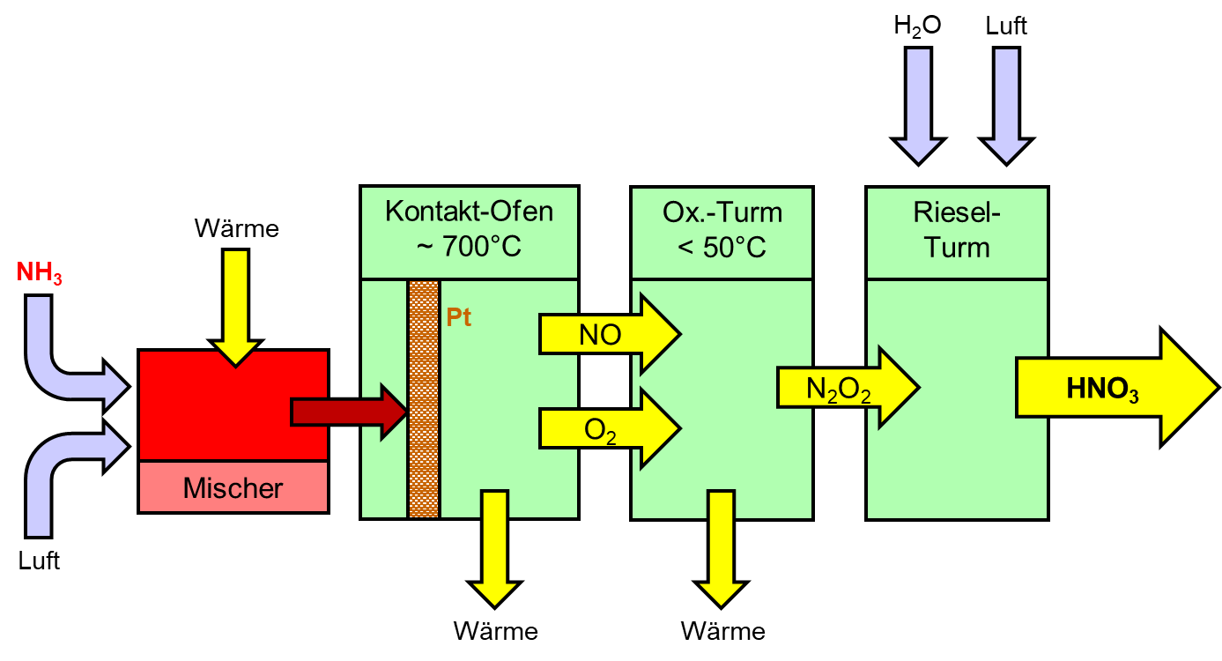

Abb. : Skizze der Synthese-Anlage

## Geschichtlicher Hintergrund

Neben dem Ostwald-Verfahren sind zwei weitere Verfahren zur technischen Darstellung von Salpetersäure (HNO3) bekannt. Zum einen durch so genannte „Luft-Verbrennung“ im elektrischen Lichtbogen, auch Birkeland-Eyde-Verfahren (1903) genannt.

Vor 1900 gewann man Salpetersäure durch Umsetzen von konzentrierter Schwefelsäure mit Kaliumnitrat (KNO3) oder Natriumnitrat (NaNO3; Chilesalpeter). Die Abhängigkeit von natürlichen Salpeter-Vorkommen (Monopol: Chile) und der stetig steigende Bedarf an Salpetersäure durch Düngemittel- und vor allem Kriegsmittel-Industrie trieb die Forschungen auf dem Gebiet der großtechnischen Darstellungsverfahren voran. Obwohl Ostwald sein Verfahren bereits 1901 veröffentlichte, konnte es erst nach Ende des 1. Weltkrieges aufgrund des Mangels an Edel-Metallen industriell eingesetzt werden. Salpetersäure ist einer der wichtigsten Grundstoffe der chemischen Industrie und wird neben dem Gebrauch als Düngemittel und Sprengstoff-Grundlage in der Pharmazie, Metallstoff-Technik, Färbemittel-, Polyester- und Polyamid-Herstellung u. a. verwendet.

# Weitere Leistungen W. Ostwalds

Wilhelm Ostwald beschränkte sich nicht nur auf Forschungen auf dem Gebiet der Physikalischen Chemie, sondern war eine umfassend gebildete Persönlichkeit. Er war Philosoph, Literat, Psychologe, Pädagoge, Linguist und Landschaftsmaler. Er nahm teil an den Bemühungen eine zur Schaffung einer einheitlichen Weltsprache (ESPERANTO, IDO). Angemerkt sei auch Ostwalds Einsatz für das Projekt „Die Brücke", eine internationale Institution zur Organisation der geistigen Arbeit, deren Ziel es war den Informationsaustausch auf verschiedensten wissenschaftlichen Gebieten zu fördern.

Des Weiteren war W. Ostwald sehr aktiv auf dem Gebiet der Farben-Lehre. Er entwickelte ein genormtes Farbsystem, war Herausgeber des „Ostwald‘schen Farbatlas" und Gründer der Werkstelle für Farbenkunde in Dresden, welche sich z. B. mit Anwendungsproblemen in der Farb-Industrie befasst.

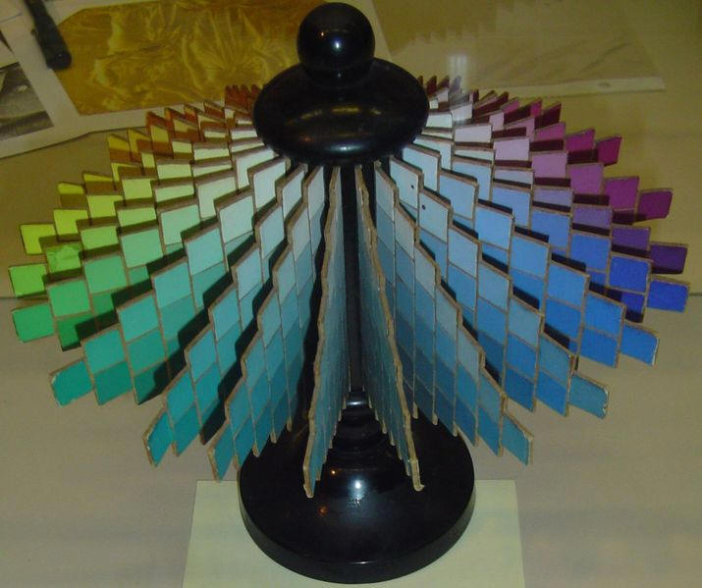

Abb. : Ostwald’scher Doppelkegel [3]

Ostwald war der Verfasser einer Vielzahl unterschiedlicher Schriften auf diversen Gebieten: physikalische bzw. allgemeine Chemie und deren Anwendungen u.a. in der Biologie, Medizin, Malerei. Als Literat befasste er sich auch mit Natur-Philosophie, Wissenschaftsgeschichte und -Theorie, Ethik, Linguistik, Welt-Anschauungen, Organisationswissenschaften, Persönlichkeitsforschung, Farbenlehre, Formenlehre, Kunst-Theorie, Reklame, Technik-Wissenschaft und Pädagogik.

1. **Zusammenfassung**: Wilhelm Ostwald hat mit seiner Arbeit und den daraus resultierenden Ergebnissen die chemische Industrie revolutioniert. Durch ihn konnte nicht nur genug Salpetersäure und damit auch der dringend benötigte Dünger produziert werden, sondern er legte auch die Grundsteine für viele weitere technische Herstellungsverfahren, wie z.B. das Haber-Bosch-Verfahren.
2. **Abschluss 1**: Es sind die herausragenden Leistungen in der Chemie, wie z. B. die Definition des Katalyse-Begriffs und das Ostwald-Verfahren zur Salpetersäure-Darstellung, die die meisten Würdigungen fanden und ihm einen Platz in der Geschichte der Chemie sicherten. Er kann neben Svante Arrhenius und Jacobus Henricus van't Hoff als der Mitbegründer der physikalischen Chemie genannt werden.
3. **Abschluss 2:** Katalysatoren sind jedoch nicht nur in der chemischen Industrie von großer Bedeutung. Vom Einzeller bis zum Menschen ist alles Leben auf Katalysatoren angewiesen. So wie die moderne Industrie nicht mehr ohne Katalysatoren auskommt, benötigt auch jede Zelle, die im Grunde genommen auch eine kleine Chemiefabrik ist, Enzyme.

**Quellen:**

1. [http://de.wikipedia.org/wiki/Bild:J%C3%B6ns_Jakob_Berzelius.jpeg](http://de.wikipedia.org/wiki/Bild:Jöns_Jakob_Berzelius.jpeg); 11.07.2006 (Urheber: Johan Gustaf Sandberg, Lizenz: Gemeinfrei)

1. <http://de.wikipedia.org/wiki/Bild:Wilhelm_Ostwald.jpg>; 11.07.2006 (Lizenz: Gemeinfrei, United States Public Domain)

1. <https://commons.wikimedia.org/wiki/File:Ostwald_Color.jpg>; 11.07.2006 (Autor: Kolossos, Lizenz: GNU Free Documentation License)
2. [www.seilnacht.com/Lexikon/katalys.htm](http://www.seilnacht.com/Lexikon/katalys.htm); 02.12.2005.
3. [http://hometown.aol.de/ostwaldenergie/index.htm](http://hometown.aol.de/ostwaldenergie/index.htm?f=fs); 02.12.2005 (Quelle verschollen, 23.11.2020)
4. Holleman-Wiberg: Lehrbuch der Anorganischen Chemie, 100. Auflage, Walter de Gruyter, 1985
5. Riedel, E.: Anorganische Chemie, 5. Auflage, Walter de Gruyter, 2002
6. Rossa, E.: Chemie in der Schule, 42 Heft 9, 1995, S. 319 – 322
7. <http://www.unterrichtsmaterialien-chemie.uni-goettingen.de/material/7-8/V7-434.pdf>; 18.02.2023.